とうきょう すくわくプログラム活動報告書
施設名 | わかくさ保育園
所在地 | 東京都昭島市玉川町5丁目１５番２６号
日時 | 2025年６月１６日～９月３日
対象 | 年中・年長

- 活動のテーマ
〈テーマ〉
・種から育てた朝顔の観察を通して遊びを発見する。

〈テーマの設定理由〉
・日々の遊びの中で、色水遊びをしている色の液体を薄めているが、それ以外のものでも色水を作ることができることを知る。

２，活動スケジュール
- 種まき
- 苗を植える
- 水やり
- 花の観察
- 色水づくり
- 種の収穫

３，活動のために準備した素材や道具、環境の設定

朝顔の種 土 園芸支柱 ペットボトル

４，探究活動の実践
〈活動の内容〉
プランターに種をまく。
芽が出た様子を確認する。ると子どもたちは大喜び。たくさん芽が出たので庭にも植える。苗に水をあげる。
育っていく過程でツルが伸びてきたのを発見園芸用支柱を立て巻き付くようにする。
花が咲くと花の観察。
咲いてしぼんだ花をペットボトルに入れて水も入れ振ってみる。
種の収穫を行う。

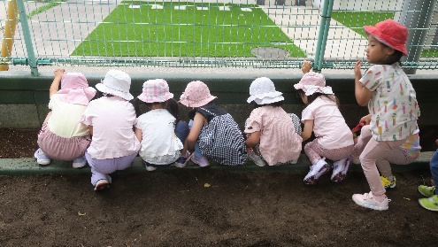
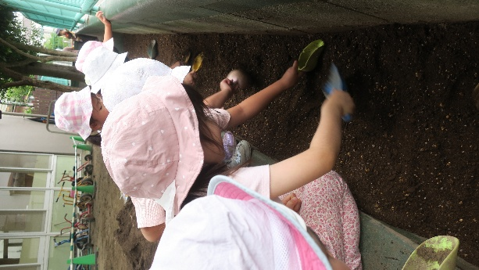
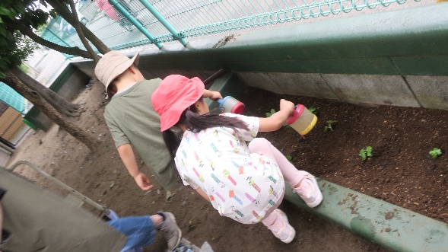

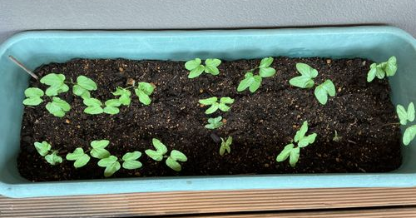

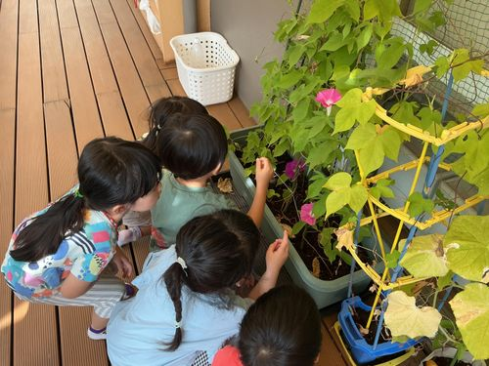
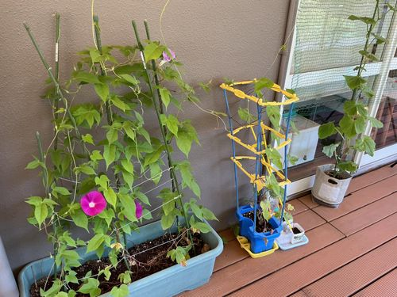

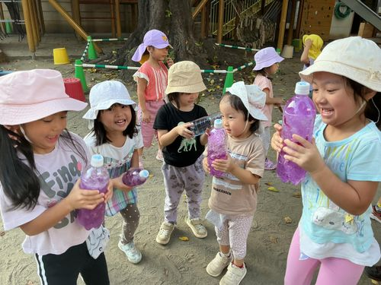
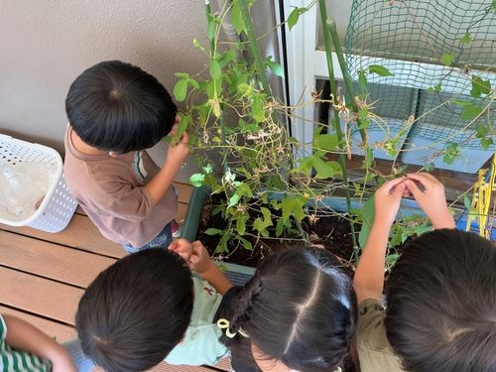

〈活動中の子どもの姿・声、子ども同士や保育者との関わり〉
・プランターに種をまく。「いつ大きくなるかな」「明日花がさくの」などの声があった
芽が出ると子どもたちは大喜び。「これからどうなるの」予測がつかないことにも興味を示していた。たくさん芽が出たので庭にも植える。苗をそーっと手でもって土に植えていた。誰かが「水がいるよね」と言い急いでジョウロに水をくんで来て苗に水をあげていた。
育っていく過程でツルが伸びてきたのを発見園芸用支柱を立て巻き付くようにする。
花が咲くと花の観察をしながら虫を見つけて興奮していた。
咲いてしぼんだ花を手にすると色がつくのを発見、ペットボトルに入れて水も入れ振ってみるとみずの色が変わっていく様子を興味深く見つめていた。ペットボトルをお日様に当てたりして変化も楽しんでいた。花が終わった後種の収穫も行った。

５，振り返り、共有
・参加する子どもたちは決まった子どもではなかったが、保育士が活動していることに興味を示し参加する子が多かった。その時だけでなく続けて朝顔の変化に興味を示す。導入という点では、保育士が先になったが興味ある子が集まり色水づくりまでできたのは、子ども主体の活動を子どもが考える一歩になった。

